**Studiu de piata regional si international**

**Platforma Cloudifier**

**V 1.1**

Contents

Sumar executiv 3

Studiul pietii la nivel multi-orizontal 5

Analiza contextului general 5

Frontierele actuale ale Inteligentei Artificiale 7

Serviciile de analiza predictiva la nivelul SUA si UE 11

Analiza mediului concurential 14

Platforma Cloudifier – o oferta unica 14

Piata adiacenta a Cloud Computing-ului 14

Migrarea automatizata 18

Serviciile de analiza predictiva in Romania 18

Companii din Romania analizate 19

Trendul viitor al serviciilor tintite de platforma Cloudifier 27

Obiective de marketing si principalele elemente strategice 31

Context 31

Canale 32

Campanii 32

Conferintele si workshop-urile – contact cu piata si cu mediul stiintific 35

# Sumar executiv

Acest document prezinta studiul de piata necesar pozitionarii si modificarilor necesare in abordarea de vanzare a serviciilor platformei Cloudifier in vederea obtinerii unu maxim de impact pe piata la nivel international. In cadrul acestui studiu s-au luat in considerare urmatoarele:

1. Domeniul inovativ al platformei Cloudifier: Anteligenta Artificiala si in particular Machine Learning si Deep Learning. S-a analizat contextul, cererea in piata si trendul acestei cereri
2. Competitia potentiala a platformei Cloudifier. Pe segmentul analizei, proiectarii si translatarii automatizate a aplicatiilor “legacy” start-up-ul Cloudifier nu are competitie datorita inovarii pe care o aduce si a modelului si tehnologiei total disruptive. Cu toate aceste pe zona de servicii aditionale/conexe oferite de platforma Cloudifier – si anume serviciile de Predictive Analytics care stau la baza intregii abordari – exista la nivel international o piata in plina dezvoltare in timp ce la nivel national aceasta piata este inca in forma cea mai incipienta
3. Principalele servicii SaaS/PaaS oferite de Cloudifier in conformitate cu planul proiectului si dosarul de finantare aferent acestuia (proiect ID P_38_543 MySmis: 10434, contract 98/09.09.2016):
4. Servicii software-as-a-service de migrare aplicatii desktop la Cloud pentru corporatii mari *- in conformitate cu planul de afaceri si cererea de finantare*:
   1. Servicii de **creere automatizata de aplicatii bazate pe Inteligenta Artificiala** prin recunoasterea vizuala (image recongnition) si programarea automata a aplicatiilor
   2. Servicii de **translatare-replicarea de aplicatii bazate pe Inteligenta Artificiala** prin recunoasterea vizuala (image recongnition) si programarea automata a aplicatiilor
5. Abonamente SaaS la mediul de tip virtual desktop pentru IMM precum si migrare plicatii - *in conformitate cu planul de afaceri si cererea de finantare*:
   1. **Dezvoltarea de aplicatii din categoria *Predictive Analytics*** in mediul virtual al Cloudifier si oferirea accesului la acestea catre clienti
   2. **Integrarea aplicatiilor de *Predictive Analytics***dezvoltate de partenerii Cloudifier SRL in mediul virtual Cloudifier
6. Abonamente premium pentru clienti privati cu acces la spatiu personal virtual - *in conformitate cu planul de afaceri si cererea de finantare*:
   1. Accesul nelimitat la toate **aplicatiile de *Predictive Analytics***oferit sub forma de **abonament**
   2. Accesul nelimitat la toate facilitatile de **recunoastere vizuala a aplicatiilor si programarea-translatare-implementare automatizata** a acestora – serviciu deasemenea oferit prin abonament
7. Abonamente premium (non-FREE) pentru mediul educational - *in conformitate cu planul de afaceri si cererea de finantare*:
   1. Accesul la toate aplicatiile de *Predictive Analytics* oferit sub forma de abonament
   2. Accesul la toate facilitatile de recunoastere vizuala a aplicatiilor si programarea-translatare-implementare automatizata a acestora – serviciu deasemenea oferit prin abonament
8. Servicii prestate catre alte tipuri de clienti - *in conformitate cu planul de afaceri si cererea de finantare*: Servicii de analiza si proiectare si dezvoltare de aplicatii *custom* de *Predictive Analutics* cu urmatoarele tinte:
   1. Aplicatii de *Predictive Analytics* destinate analizei/**prezicerii dinamicii** **pierderilor clientilor** din companiile terte (retail, etc) si propunerea de metode pentru **fidelizarea si pastrarea acestora**
   2. Aplicatii de *Predictive Analytics* destinate construirii de module inteligente de **prezicere a comportamentului de cumparare** a clientilor companiilor beneficiare ale Cloudifier in vederea propunerii de r**ecomandari bazate pe Inteligenta Artificiala**
   3. Aplicatii de *Predictive Analytics* destinate **prezicerii** dinamicii viitoare a **stocurilor** pentru eficientizarea rotirii acestora (***automatic intelligent stock replenishment***)
   4. Aplicatii de *Predictive Analytics* destinate **prezicerii diverselor fluxuri financiare, operationale si umane** din cadrul plajei de resurse ale companiei

# Studiul pietii la nivel multi-orizontal

## Analiza contextului general

Capacitățile de stocare si analiză predictive de date au făcut un salt înainte în ultimii ani. Volumul de date disponibile a crescut exponențial, s-au dezvoltat algoritmi mai sofisticați, iar puterea și stocarea computațională s-au îmbunătățit constant. Convergența acestor tendințe este alimentarea progreselor tehnologice rapide și a întreruperilor în afaceri. Majoritatea companiilor captează doar o parte din valoarea potențială din date și analize. Raportul McKinsey din 2011 a estimat acest potențial în cinci domenii. Revizuirea acestora astăzi dupa ultimile studii 2016-2017 arată o mare valoare de crestere fata de previziunile initiale. Cele mai mari progrese au avut loc în serviciile de localizare și în comerțul cu amănuntul, atât în ​​zonele cu concurenți digitali nativi. În schimb, industria prelucrătoare, sectorul public și sănătatea au capturat mai puțin de 30% din valoarea potențială pe care am subliniat-o acum cinci ani. În plus, au apărut noi oportunități începând cu 2011, ceea ce a făcut ca decalajul dintre lideri și cei mai înstăriți să fie și mai mare.

Cele mai mari bariere cu care se confruntă companiile în extragerea valorii din date și analiză sunt organizaționale. Mulți încearcă să încorporeze informații bazate pe date în procesele de afaceri de zi cu zi. O altă provocare este atragerea și reținerea talentelor potrivite - nu numai a oamenilor de știință, ci a traducătorilor de afaceri care combină cunoașterea datelor cu industria și expertiza funcțională.

Datele și analizele schimbă baza concurenței. Companiile principale își folosesc capabilitățile nu numai pentru a-și îmbunătăți operațiunile de bază, ci și pentru a lansa modele de afaceri în întregime noi. Efectele de rețea ale platformelor digitale creează, pe unele piețe, o dinamică câștigătoare.

Datele sunt acum un activ corporativ critic. Acesta vine de pe internet, miliarde de telefoane, senzori, sisteme de plată, camere de luat vederi și o gamă imensă de alte surse - și valoarea sa este legată de utilizarea ulterioară. Deși datele în sine vor deveni din ce în ce mai comoditate, este probabil ca valoarea să se acumuleze pentru proprietarii de date limitate, către jucători care agregă date într-un mod unic și în special către furnizorii de analize valoroase. Datele și analizele stau la baza mai multor modele distrugătoare. Introducerea de noi tipuri de seturi de date ("date ortogonale") pot aduce modificari disruptive in variate industrii, iar capacitățile masive de integrare a datelor pot sparge bariere atat tehnologice cat si comercil-operationale care pana acum erau de netrecut (prin “silozuri” BigData de informatii organizaționale și tehnologice, permițând noi perspective și modele). Platformele digitale hiperscalabile se pot potrivi cu cumpărătorii și vânzătorii în timp real, transformând piețele ineficiente. Datele granulare pot fi utilizate pentru a personaliza produsele și serviciile - și, cel mai interesant, de îngrijire a sănătății. Noi tehnici analitice pot contribui la descoperirea și inovarea. Mai presus de toate, datele și analizele pot permite o luare a deciziilor mai rapidă și mai bazată pe dovezi.

Progresele recente ale învățării în mașină pot fi folosite pentru a rezolva o mare varietate de probleme - iar învățarea profundă împinge granițele și mai mult. Sistemele activate prin învățarea în mașină pot oferi servicii pentru clienți, pot gestiona logistica, analiza înregistrărilor medicale sau chiar pot scrie știri. Potențialul de valoare este pretutindeni, chiar și în industriile care au fost lent de digitizat. Aceste tehnologii ar putea genera câștiguri de productivitate și o îmbunătățire a calității vieții - împreună cu pierderi de locuri de muncă și alte întreruperi. Anterior, cercetările MGI au constatat că 45% din activitățile de lucru ar putea fi automatizate prin tehnologiile demonstrate în prezent; Învățarea în mașină poate fi o tehnologie care să permită automatizarea a 80% din aceste activități. Descoperirea în prelucrarea limbajului natural ar putea extinde acest impact și mai mult. Datele și analiștii sunt deja agitați de mai multe industrii, iar efectele vor deveni mai pronunțate, deoarece adopția ajunge la masa critică. Un val și mai mare de schimbare se ridică la orizont, deoarece învățarea profundă ajunge la maturitate, oferind mașinilor capabilități fără precedent de gândire, de rezolvare a problemelor și de înțelegere a limbajului. Organizațiile capabile să valorifice eficient aceste capacități vor putea să creeze o valoare semnificativă și să se diferențieze, în timp ce altele se vor afla din ce în ce mai dezavantajate.

## Frontierele actuale ale Inteligentei Artificiale

Frontierele actuale ale Machine Learning si in particular ale Deep Learning-ului au relevanta in toate industriile (verticale si orizontale) si au potentialul disruptiv de a schimba modul in care multe industrii isi desfasoara activitatea

Învățarea Automata (Machine Learning) poate spori puterea fiecăruia dintre arhetipurile descrise mai sus. Programele software convenționale sunt greu codate de oameni, cu instrucțiuni specifice specifice sarcinile lor de care beneficarul final are nevoie. În schimb, acum este posibil să se creeze algoritmi care "învață" din date fără a fi programată în mod explicit.

Conceptul care stă la baza învățării mașinilor este de a da algoritmului un număr masiv de "experiențe" (date de antrenament) și un mod generalizat pentru construirea unei strategii de învățare, permiteți-i apoi să identifice modele, asociații și informații din date. În scurt, aceste sisteme sunt **instruite** mai degrabă decât **programate**.

Unele tehnici de învățare a mașinilor, cum ar fi regresii, mașini vectoriale de suport și K-means clustering, au fost folosite de zeci de ani. Altele, în timp ce au fost dezvoltați anterior, au devenit viabile numai acum cand cantități mari de date și prelucrare fără precedent sunt disponibile. Învățarea profundă (Deep Learning), o zonă de frontieră de cercetare în cadrul Machine Learning utilizează rețele neuronale cu mai multe straturi (de aici eticheta "profundă") pentru a împinge limitele capacitățile mașinii (sistemului inteligent – Inteligenta Artificiala). In ***Figura 1*** se pot observa aceste categorii si diviziuni ale Inteligentei Artificiale conform unui studiu special pe domeniul al McKingsey.

Oamenii de știință din domeniu – domeniu in care activeaza inclusiv start-up-ul Cloudifier - au făcut recent numeroase descoperiri folosind învățarea profundă:

1. Să recunoască obiectele și chipurile si sa prezinte prin limbaj natural o scena definita de o fotografie
2. să înțeleagă și să genereze limbaj cu un grad ridicat de naturalele si acuratete sintactica si semantica
3. Sa identifice cele mai bune acțiuni care trebuie luate acum pentru a atinge un obiectiv viitor.
4. Probleme de optimizare și teorie de control - exact tipul de probleme care apar in modelarea sistemelor complexe în domenii precum inginerie și economie

Învățarea Automata (Machine Learning) se concentrează pe stocarea cunoștințelor dobândite în timp ce rezolvă o problemă și o aplică generalizat. In ***Figura 2*** bazata pe aceeasi sursa a raportului McKingsey referitor la Inteligenta Artificiala se pot observa principalele tipuri de probleme din care o parte au fost enumerate in paragraful anterior

***Figura 1 – Tipuri de probleme si modele de Inteligenta Artificiala (sursa citata)***

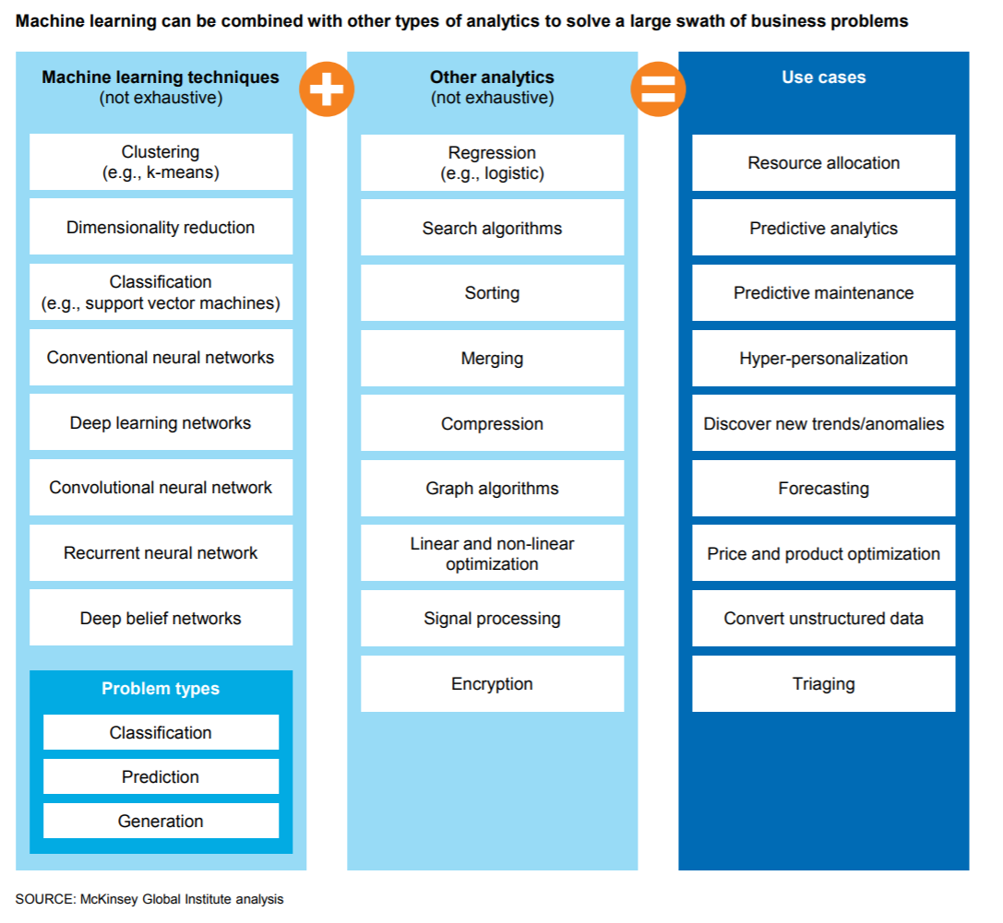

***Figura 2 – Principalele tipuri de probleme pe care le adreseaza Machine Learning (sursa citata)***

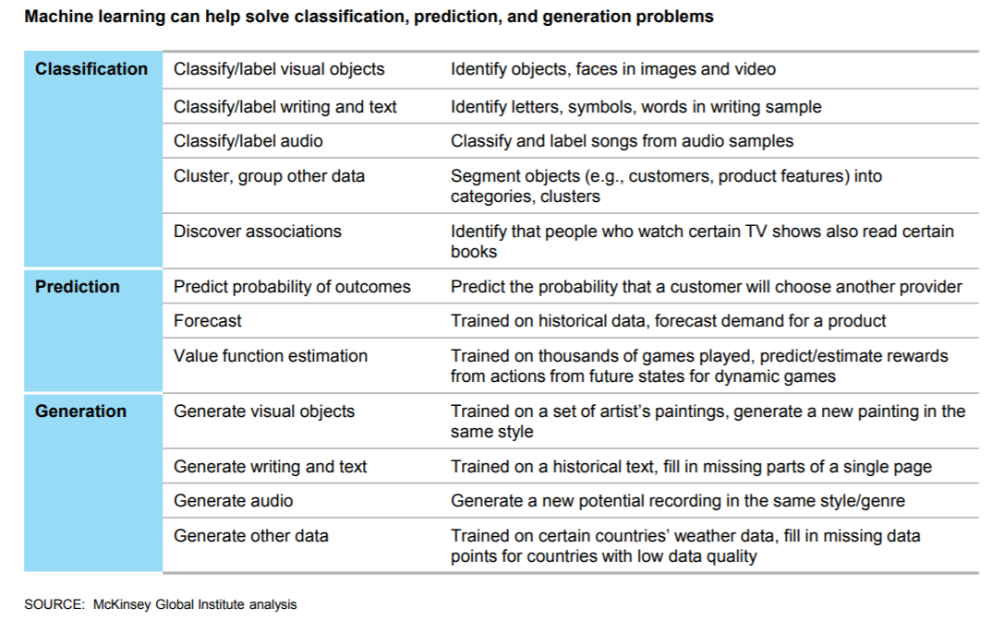

## Serviciile de analiza predictiva la nivelul SUA si UE

Companiile din industriile verticale componente a orizontalului de aprovizionare cu amănuntul din SUA care au adoptat date și analize au înregistrat o creștere de până la 19% a marjei operaționale în ultimii cinci ani. Serviciile bazate pe locație și comerțul cu amănuntul din S.U.A. arată cea mai mare valoare a înregistrării de progres din date și analize. Serviciile bazate pe locație captează până la 60% din valoarea datelor și a analizei, anticipate de McKinsey în raportul lor din 2011. McKinsey prezice că există oportunități tot mai mari ca firmele să utilizeze datele geospațiale pentru a urmări activele, echipele și clienții din locații dispersate pentru a genera noi perspective și pentru a îmbunătăți eficiența. Portofoliul american de retail înregistrează până la 40%, iar producția, 30%. Design-to-value, managementul lanțului de aprovizionare și sprijinul post-vânzare sunt trei domenii în care analizele predictive contribuie cu impact financiar masiv la venitori/profituri.

Sectorul public din UE: raportul McKinsey Global Institute McKinsey Analytics 2011 a analizat modul în care sectorul public al Uniunii Europene ar putea utiliza date și analize pentru a eficientiza serviciile guvernamentale, pentru a reduce frauda și erorile în plățile de transfer și pentru a îmbunătăți colectarea impozitelor, În valoare de economii anuale. **Dar doar aproximativ 10-20% din acestea s-au materializat** demonstrand un “gap” foarte mare intre SUA si UE si o **necesitate stringenta si masiva de implementare de modele, sisteme si aplicatii in zona de Inteligenta Artficiala atat la nivel regional cat si la nivelul intregii UE**. Unele agenții au mutat mai multe interacțiuni online, iar multe (în special agențiile fiscale) au introdus formulare pre-umplut. Dar în Europa și în alte economii avansate, adopția și capacitățile variază foarte mult. Complexitatea sistemelor existente și dificultatea de a atrage talente de analiză abundente cu salariile din sectorul public au încetinit progresul. În ciuda acestui fapt, vedem și astăzi un potențial mai mare pentru societăți să utilizeze analizele pentru a lua mai multe decizii bazate pe dovezi în multe aspecte ale guvernării.

Masurarea celui mai mare potențial de învățare al mașinilor din industrii include îmbunătățirea prognozelor și a analizelor predictive. Citand din acelasi studiu recent al McKinsey am constatat 120 de cazuri de utilizare pe care le-a găsit cercetarea respectiva ca fiind cele mai semnificative în procesul de învățare în mașină și apoi le-a evaluat pe baza menționării fiecăruia de către respondenți. Rezultatul este o hartă a căldurii (heat-map)_ a celui mai mare potențial impact al învățării automate (Machine Learning) în toate sectoarele industriale și utilizarea tipurilor de cazuri – ***Figura 3***.

***Figura 3 – Impactul Machine Learning pe diverse orizontale si verticale***

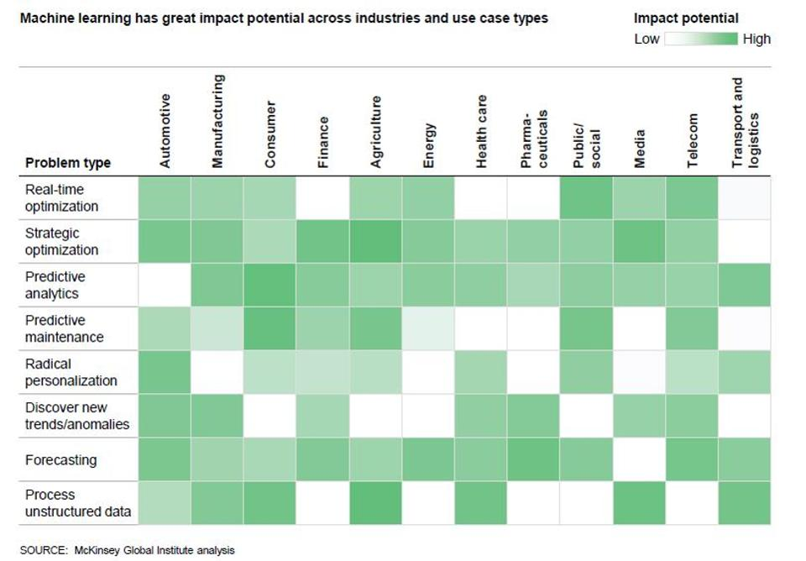

# Analiza mediului concurential

## Platforma Cloudifier – o oferta unica

In ultimii ani a crescut numarul companiilor care furnizeaza servicii de stocare in Cloud. In ceea ce priveste concurenta, trebuie mentionat ca **zona de analiza si migrare automatizata a aplicatiilor de tip legacy din medii clasice in medii de tip Cloud este inca neexploatata**, existand insa o serie de proiecte de cercetare finantate de Comisia Europeana in axe precum Horizon2020. Mai mult, platformele actuale (Microsoft Azure, Amazon Web Service, Google Cloud) care ofera asa-zise servicii de migrare a aplicatiilor, functioneaza in baza unor restrictii majore care limiteaza gama de aplicatii legacy ce pot fi migrate. Restrictiile sunt diverse si constau atat in limitarea tehnologiilor folosite in vederea dezvoltarii initiale a aplicatiei cat si a tehnologiilor de tip Cloud ce pot fi utilizate. Cu toate acestea, aceste servicii incep sa atraga atentia publicului larg ceea ce inseamna ca este o directie solida de dezvoltare. Cloudifier.NET vine insa cu o abordare diferita si cu un pachet de servicii ce se adreseaza atat migrarii automatizate de aplicatii legacy venite din tehnologii variate, cat si componente de Online Virtual Desktop ce pot eficientiza si promova utilizarea spatiilor private virtuale de lucru.

***Foarte importanta este precizarea ca toate aceste servicii de migrare sunt bazate exclusiv de utilizarea de API si programarea manuala a peste 50% din aplicatia legacy pentru noul mediu de tip online Cloud.***

## Piata adiacenta a Cloud Computing-ului

Principalii jucatori pe piata de cloud-computing sunt:

**Amazon Web Service**

Amazon este companie de comert electronic americana cu sediul central in Seattle. Este cea mai mare companie cu activitati pe Internet. Amazon si-a inceput activitatea ca o librarie online, ulterior diversificandu-si activitatile prin vanzarea de DVD, casete VHS, CD-uri, serviciu de incarcare si descarcare video si MP3, software, jocuri electronice, aparatura electronica, mobila, produse alimentare, jucarii si bijuterii. Amazon produce si echipamente electronice, in special cititoare e-book Amazon Kindle, tablete Kindle Fire. Amazon este si un furnizor major de servicii Cloud Computing. Cifra de afaceri/cota de piata Amazon are o baza de clienti aproximata la 30 de milioane de oameni. Cifra de afaceri a companiei se bazeaza pe site-ul de vanzari amazon.com. Pentru fiecare articol vandut pe site, Amazon are un mic procentaj de comision. De asemenea unele companii platesc Amazon pentru a le promova propriile produse.

Amazon a lansat serviciul Amazon Web Services, serviciul sau de Cloud, in 2002, serviciu care ofera acces la toate functiile site-ului web.

In 2006 a fost lansat Amazon Simple Storage Service prin care un numar nelimitat de documente, cu marimi cuprinse intre 1 byte si 5 TB pot fi stocate si apoi distribuite prin http sau BitTorrent. Serviciul percepe o taxa lunara pentru stocarea si transferarea datelor.

Tot in 2006 Amazon a inaugurat Amazon Elastic Compute Cloud, un site virtual care permite utilizatorilor sa foloseasca infrastructura Amazon pentru a derula aplicatii mergand de la simulatoare de jocuri pana la servicii de gazduire web. Ulterior, Amazon a extins facilitatile serviciului, adaugand Elastic Block Store ce aloca adrese IP dinamice si statice pentru utilizarea serviciului de Cloud Computing.

**Dropbox**

Dropbox este un serviciu de gazduire documente, cu sediul central in San Francisco, California. Serviciul stocare in Cloud, sincronizare documente, Cloud personal si software de client. Dropbox permite utilizatorilor sa-si creeze un folder special in computerele proprii pe care, ulterior, Dropbox le sincronizeaza pentru a aparea ca fiind acelasi folder, indiferent de ce computer este folosit pentru vizualizare. Documentele plasate in acest folder sunt accesibile prin folder, prin site-ul Dropbox sau printr-o aplicatie mobila.

Dropbox a fost infiintata in 2007. Compania ofera software client pentru Microsoft Windows, Mac OS X, Linux, Android, iOS, BlackBerry OS, alte browsere web, Serviciul Dropbox numara aproximativ 200 de milioane de clienti in intreaga lume.

Valoarea companiei este estimata a se situa intre 5 si 10 miliarde dolari, iar veniturile sale se ridica la aproximativ 250 milioane dolari. Dropbox foloseste un model de afaceri freemium, utilizatorii dispun de posibilitatea de a isi deschide un cont gratuit cu o marime stocare de 2 GB, la care se adauga un serviciu platit pentru utilizatorii care doresc capacitate de stocare suplimentara. Pentru conturile gratuite, limita totala de trafic nu poate depasi 20 GB pe zi, in timp ce pentru conturile premium limita urca pana la 200 GB pe zi.

Tehnologia Dropbox consta in servicii pe baza de Cloud pentru identitatea utilizatorului, managementul identitatii, stocare date, acces si management si interfete de programare, stocare pe desktop si pe sisteme mobile de operare, aplicatii web pentru managementul datelor si serviciilor. Initial atat software-ul pentru serverele Dropbox (care functioneaza in Cloud) cat si software-ul client pe desktop erau scrise in limbajul Python. Incepand cu a doua jumatate a anului 2013 Dropbox a inceput sa isi transfere infrastructura backend in Go. Interfata de desktop client foloseste instrumente Python GUI cum ar fi wxWidgets si Cocoa. Alte librarii Python includ Twisted, ctypes, pywin32. Dropbox se bazeaza pe libraria librsync binary-delta (scrisa in C++). Codul baza pentru partea de browser a Dropbox este scrisa in CoffeeScript si nu in JavaScript.

**Dropbox Business** este un serviciu contra cost adresat companiilor, oferind servicii de control administrativ si auditare pentru departamentele IT, in acelasi timp permitand utilizatorilor sa isi creeze spatii separate de Cloud pentru documentele lor de lucru si cele personale. Dropbox Business permite stabilirea de restrictii la incarcarea unor documente care pot prezenta o problema de proprietate intelectuala in exteriorul unei organizatii. Cele doua sisteme Dropbox au doua parole de acces diferite. Utilizatorii pot sa-si organizeze documentele in cele doua spatii Cloud, vazandu-le in acelasi timp impreuna. Administratorii conturilor Dropbox Business nu au acces la conturile personale ale utilizatorilor si nici un acces direct la datele stocate in conturile Dropbox Business pana ce numele de utilizator si parola sunt furnizate administratorului contului sau pana ce contul este transferat.

**Google**

Google este o corporatie multinationala americana specializata pe servicii si produse Internet. Principalele activitati ale companiei sunt tehnolgii de publicitate online, cautare, Cloud Computing si software. Majoritatea profiturilor Google provind din serviciul AdWords.

Google a cunoscut o expansiune rapida a serviciilor si produselor sale pe langa motorul de cautare Google, inclusiv prin achizitii si stabilirarea de parteneriate. Google ofera software online, inclusiv email (Gmail), un serviciu de stocare in Cloud (Google Drive), o suita tip office (Google Docs) si o retea de socializare online (Google+). Produsele desktop ale companiei includ browser internet, organizare si editare fotografii si mesagerie instant. Compania dezvolta si un sistem de operare mobil, Android, si un browser internet, Chrome. Google s-a orientat de asemenea si catre productia de echipamente electronice de comunicatii, producand telefonul Nexus si achizitionand firma Motorola. In acelasi timp, Google a devenit si un furnizor de servicii broadband, prin Google Fiber.

Se estimeaza ca Google opereaza mai mult de un million de servere in centre de date raspandite pe tot globul. In fiecare zi Google proceseaza un miliard de cereri de cautare si date generate de utilizatori de aproximativ 24 petabiti.

**Google Drive**

Google Drive este un serviciu de stocare si sincronizare fisiere care permite unui utilizator sa stocheze in Cloud, sa distribuie documente si sa editeze documente in mod colaborativ. Documentele distribuite prin Google Drive pot fi gasite in cautarile efectuate pe motoarele de cautare online. In prezent, Google Drive a ajuns la un numar de 240 milioane de utilizatori activi pe luna, Google ofera un serviciu de baza de 15 GB spatiu de stocare online, impartit de trei dintre cele mai populare servicii Google: Google Drive, Gmail si Google Photos (Pikasa). Pe baza de abonament, utilizatorii pot mari acest spatiu de stocare online

**Google Storage**

Google Cloud Storage este un serviciu internet de stocare a stocare a datelor folosind infrastructura Google. Serviciul combina caracteristicile de performanta si scalabilitate ale Cloud-ului Google cu functii avansate de securitate si disponibilitate a datelor. Este o Infrastructura-ca-un-Serviciu (IaaS), asemanatorcu serviciul online de stocare al Amazon,

Google Storage stocheaza documente (limita pe utilizator este de 5 TB) organizate pe loturi, fiecarui lot fiindu-i repartizata o cheie de securitate unica. Toate solicitarile sunt autorizate prin folosirea unei liste de control a accesului asociate cu fiecare lot si fiecare document. Numele loturilor si cheile sunt selectate astfel incat documentele pot fi accesate folosind URL-uri http.

**Apple iCloud**

Apple este o companie americana cu sediul in California care dezvolta si vinde produse electronice de consum, software, servicii online si computere. Principalele produse Apple: Linia de computere Mac, media player iPod, smartphone iPhone, tableta iPad. Serviciile online Apple: iCloud, magazin online iTunes, App Store. Software de consum Apple: OS X, sistem de operare iOS , browser media iTunes, browser web Safari, suite software iLife si iWork.

**iCloud**

iCloud este un serviciu de stocare in Cloud si Cloud Computing lansat de Apple in 2011. Serviciul are aproximativ 320 milioane utilizatori. Sistemul bazat pe Cloud permite utilizatorilor sa stocheze muzica, fotografii, aplicatii, documente, adnotari, notite, carti electronice, fiind o platforma pentru serverele e-mail si calendarele Apple. Dezvoltatorii de aplicatii iOS si OS x pot implementa functionalitati iCloud in aplicatiile lor prin interfata de programare iCloud. Fiecare cont de iCloud are o limita gratuita de stocare de 5 GB pentru cei care detin un echipament cu iOS sau OS X. Suplimentar, utilizatorii pot achizitiona pachete de stocare de 10, 20 sau 50 GB.

## Migrarea automatizata

Sistemelor de tip Cloud (inclusiv cele prezentate anterior) nu au integrat nici un fel de serviciu care sa faciliteaza transformarea aplicatiilor clasice (aplicatii legacy) in aplicatii Cloud. Spre deosebire de marile companii din domeniu, serviciile oferite de companii romanesti de Cloud Computing nu sunt atat de complexe precum cele din alte tari, astfel ca se impune necesitatea alinierii Romaniei la standardele tehnologice actuale in ceea ce priveste integrarea programelor clasice in servicii de Cloud. In acest context trebuie mentionat faptul ca inovarea si nivelul de disruptivitate al serviciilor oferite de Cloudifier au potentialul de a “pune” Romania pe harta internationala a serviciilor de Cloud Computing avansate si augmentate de modele si tehnologii de Inteligenta Artificiala.

## Serviciile de analiza predictiva in Romania

In domeniul particular al serviciilor de analiza predictiva – a doua componenta principala a gamei de servicii complete a platformei Cloudifier – actualmente in Romania oferta este extrem de limitata. Majoritatea companiilor care ofera servicii din aceasta categorie sunt companii de Business Intelligence (wiki: Business Intelligence se referă la sisteme informatice de identificare, extragere și analizare a datelor disponibile într-o companie, sisteme al căror scop este de a oferi un suport real pentru luarea de decizii de business.). Aceste companii de Business Intelligence ofera servicii extrem de limitate de *Predictive Analytics* iar majoritatea acestor servicii nu sunt adaptabile la necesitatile clientului. Serviciile de *Predictive Analytics* identificate atat in piata regionala cat si in piata UE se bazeaza pe pachete de programe pre-construite (SPSS, SAS, SAP Hanna) cu care se pot realiza o serie de analiza limitate la modelarea simpla (vezi Figura 2 din capitolele anterioare).

## Companii din Romania analizate

**FairValue**

Fair Value furnizează soluţii complexe de afaceri bazate pe SAP, cea mai puternică suită de business pe plan global. Fair Value este SAP Gold Partener, fiind în prezent cel mai reputat partener SAP în mediul privat, cu peste 30 de implementari complexe în companii de toate dimensiunile în verticale ca retail şi distribuţie, servicii, construcţii sau producţie.

Pe lânga servicii de consultanţă în implementarea soluţiilor de tip ERP, CRM şi eCommerce, Fair Value îşi dezvoltă propria proprietate intelectuală pe noile tehnologii SAP, cum ar fi aplicaţii mobile, soluţii de managementul performanţei şi BI.

Servicii promovate :

* Implementare Module SAP
* Instruire
* Asistență și Suport
* Mentenanță Licențe
* Administrare Sisteme
* Programare ABAP
* Dezvoltare Aplicații Mobile
* Integrare Sisteme

Produse promovate :

* ERP
* CRM
* eCommerce
* *BI (domeniul partial relevant ca si competiei) :* 
  + *SAP Business Intelligence reprezintă o suită completă şi integrată de aplicaţii ce adresează în totalitate nevoile de acces la informatii ale angajaţilor companiei. Produsul oferă managementului vizibilitate şi eficienţă operaţională, dar şi timp de reacţie şi agilitate în deciziile strategice.*
  + *SAP Lumira permite utilizatorilor să creeze tablouri bogate în informaţii care combină informaţiile din surse multiple într-o singură imagine. Poţi profita de volume mari de date aflate în diverse forme pe platforme multiple printr-un instrument puternic de colectare, descifrare şi vizualizare.*
* Mobile

Industrii tinta :

* Retail
* Distribuție
* Construcții
* Servicii

**Romsym Data**

Romsym Data a fost fondată în anul 1992, din dorinţa de a oferi pe piaţa românească software licenţiat, direct de la producători. Ştiute fiind întârzierile cu care pătrundeau în ţară ultimele versiuni ale unor programe des utilizate de către posesorii de PC-uri, ne-am propus realizarea unui canal de distribuţie prin care să scurtăm sinuosul drum al posesorilor legali de soft către ultimele apariţii în domeniu. Oferta RomsymData include o gamă variata de programe din cele mai variate domenii:

▸ SECURITY

▸ NETWORK & ADMINISTRATION

▸ FORENSICS

▸ DATA LOSS PREVENTION

▸ OPEN SOURCE & VIRTUALIZATION

▸ SCIENTIFIC

▸ BUSINESS & STATISTICS

▸ eLEARNING

▸ DEVELOPMENT TOOLS

▸ DTP & WEB DESIGN

▸ DOCUMENT CREATION AND MANAGEMENT

▸ CAD & 3D MODELING, RENDERING

Conform analizei ofertei din piata a Romsym Data principalul produs/serviciu oferit care se afla intr-o pozitie relativ concurentiala cu solutiile de *Predictive Analytics* ale Cloudifier este IBM SPSS:

*IBM SPSS a devenit lider in tehnologiile analitice predictive prin combinatia intre obligatia de a inova si prin dedicarea fata de clienti. De-a lungul istoriei noastre, am produs software pentru analitici predictive care au permis clientilor-companii, institutiilor academice, furnizorilor de servicii de sanatate si agentiilor guvernamentale sa-si tinteasca mai bine activitatile.*

*Clientii SPSS combina analiticile predictive cu cunoasterea propriei afaceri pentru a obtine insight-uri critice in achizitia si pastrarea clientilor, up-selling si cross-selling, detectia fraudei si optimizarea serviciilor pentru pacienti.*

*Fiecare din aceste insight-uri fac relationarea specifica de la persoana la persoana intre clienti, angajati, pacienti, studenti sau cetateni. Clientii IBM SPSS castiga idei mai bune despre actiunile, atributele si atitudinile oamenilor ca rezultat al concentrarii istorice asupra datelor despre oameni.*

*De exemplu, analiticile IBM SPSS sunt de folos:*

*• In ciclurile de viata ale clientilor, ca atragerea noilor clienti, pastrarea cat mai mult timp a celor mai profitabili si imbunatatirea interactiunilor cu ei*

*• Cercetatorilor si analistilor pentru a descoperi relatiile si a identifica tendintele*

*• Pedagogilor, pentru a-si pregati mai bine studentii pentru roluri in domeniile comercial, academic sau public*

*• Organizatiilor guvernamentale, care se concentreaza pe reducerea fraudei, criminalitatii si infractionalitatii*

*• Comerciantilor independenti de software (ISVs), pentru a-si spori valoarea solutiilor prin integrarea componentelor pre-built ale analiticilor predictive SPSS in aplicatiile lor*

*Aici sunt doar cateva modalitati prin care clientii analiticilor predictive IBM SPSS beneficiaza intr-o varietate de domenii:*

*• O banca lider de piata foloseste SPSS pentru a-si tinti mai bine eforturile de marketing, rezultatele au fost o crestere cu 50% a vanzarilor si o reducere cu 30% a costurilor de marketing*

*• Un furnizor de servicii de precizie pentru marketing prin e-mail care foloseste software SPSS pentru a-si ajuta clientii sa-si tinteasca mai bine campaniile de marketing si-a sporit veniturile cu mai mult de 60%*

*• Un institut de cercetare medicala dintr-un spital important foloseste software SPSS pentru a analiza mai eficient datele de expresie a genelor, conducand la progrese rapide in studiul si tratamentul tumorilor cerebrale la copii*

*• Un furnizor de seama in procesarea platilor si solutii de detectare a fraudei pentru comertul prin internet foloseste software SPSS pentru a-si ajuta clientii sa-si reduca pierderile datorate fraudelor. Rezultatele constau intr-o reducere cu 700% in ratele de charge-back. Costurile pentru managementul riscului au fost reduse, de asemenea datorata unei scaderi cu 40% al numarului de tranzactii revizuite manual*

*• O mare companie de servicii financiare foloseste software IBM SPSS pentru a identifica locatii noi, mai profitabile in care sa-si creasca afacerile, fapt care s-a soldat cu o reducere de 50% a erorilor de previzionare*

*• Un colegiu din California foloseste software IBM SPSS pentru a reduce costurile in marketingul orientat pe recrutare, a-si imbunatati oferta curiculara si a creste retentia studentilor.*

**Transart**

TRANSART este o companie cu tradiție în dezvoltarea de aplicații software pentru mediul de afaceri și #1 în Romania pe SFA – aplicații mobile pentru forța de vânzări și merchandising. Producător de software ERP care adresează principalele nevoi ale afacerilor de comerț, import și distribuție, Transart propune un sistem ERP integrat, centrat pe un set de aplicații proprii: B-Org ERP, HERMES SFA, BI Adviser și Warehouse Manager. Mai mult, Transart propune clienților săi și know-how-ul necesar valorificării acestora în companie – circuite informaționale, fluxuri de lucru și proceduri specifice, know-how disponibil sub formă de servicii specializate de consultanță, implementare, mentenanță și training.

Concret TRANSART ofera solutii ERP/CRM care au anumite facilitati din zona de analiza predictiva (similare cu cele oferite de IBM SPSS dar la un nivel redus de complexitate si generalizare)

Principalele beneficii pe care TRANSART le promoveaza ca fiind proprii serviciilor si produselor comercializate sunt:

* *Obții rapid rapoartele de care ai nevoie, atunci când ai nevoie.*
* *Ai abilitatea de a conecta surse multiple de date într-o platformă unificată pentru a avea o viziune la 360˚ asupra mediului intern și extern al firmei.*
* *Sprijină echipa de management în dezvoltarea, implementarea strategiei și obiectivelor de business.*
* *Înțelegi aspectele cheie care determină succesul afacerii tale.*
* *Descoperi detalii și perspective interne cu adevărat semnificative din afacerea ta.*
* *Crești capacitatea de a identifica rapid potențiale probleme, riscuri și oportunități.*
* *Renunți la tabelele pline de cifre, în schimbul unor tablouri de bord vizuale și prietenoase.*
* *Democratizează suportul analitic si decizional atât la nivel de management cât și pentru echipa operativă prin crearea tablourilor de bord departamentale ce intregrează KPI specifici fiecărui departament.*
* *Acces rapid la previziuni (forescasting) și simulări de business.*

Aceste beneficii rezulta din promovarea pachetelor de analiza si vizualizare oferite de compania/produsul international Tableau:

*Tableau Software reprezinta noua generatie de BI intrucat pune accentul pe vizualizare si simplitate in utilizare. Tableau Software merge dincolo de furnizarea informatiei in timp real si realizarea unor combinatii predefinite de date. In loc sa aloce timp si bani pentru fiecare modificare, managerii isi vor petrece timpul identificand patternuri, probleme, oportunitati si vor lua decizii pe baza datelor actualizate in timp real.*

**MB Distribution**

MB Distribution este unul dintre cei mai longevivi distribuitori de soluții IT – hardware și software – din România. Înființată în 1993, compania are un capital 100% românesc și, prin rețeaua de peste 1.100 de parteneri, furnizeaza soluții de IT companiilor din întreaga țara.

Divizia comercială Business Management Software (BMSW) adresează nevoi de business ale utilizatorilor cu paletă largă de soluții de business.

Ca si in situatia companiei Romsym Data, compania MB Distribution utilizeaza exclusiv IBM Software și acoperă zonele de management al infrastructurilor IT, management al proceselor de stocare, management al serviciilor IT, management complet și pe toată durata de viață al activelor companiilor, servere de aplicații, integrare de aplicații, portal, managementul proceselor de business, content management, business intelligence, calcul statistic și analiză predictivă, risk management, performance management, securitatea completă a mediilor integr. Dupa cum se observa zona de analiza predictiva ocupa o pozitie minoritara din totalul serviciilor oferite.

**High-Tech Systems and Software**

Ultima companie pe lista companiilor ce isi promoveaza in Romania pe langa serviciile de baza si servicii de analiza predictiva este **High Tech Systems and Software**, companie actualmente partenera a Cloudifier in cadrul procesului de dezvoltare/implementare a proiectului. In cadrul platformei Cloudifier compania **High Tech Systems and Software** furnizeaza serviciile de cercetare experimentala necesare implementarii proiectului. Mai mult decat atat, in conformitate cu strategia interna, Cloudifier SRL va forma un parteneriat bilateralal cu punerea resurselor la comun impreuna cu **High Tech Systems and Software** in vederea pregatirii unei oferte imbatabile pe piata de *Predictive Analytics* din Romania.

Servicii HTSS:

* + - Solutii software integrate
    - Software la cerere
    - Consultanta
    - Mentenanta si suport
    - Echipament si comunicatii
    - Hosting si cloud
    - High-Tech Systems & Software ofera solutii de business (aplicatii software dezvoltate in concordanta cu cererile clientului), precum si software DataKlas (suita ERP) dedicata unei companii cu o gama larga de activitati pentru toate sectoarele economice.
    - HTSS dezvolta si livreaza configuratii complexe, aducand elemente inovative ce pot fi implementate in cloud la sediu, in privat sau public.

In final trebuie mentionat ca aceste companii analizate, companii de Business Intelligence care ofera servicii aditionale de *Predictive Analytics,* **nu utilizeaza metodele cele mai avansate de Deep Learning care stau la baza intregii infrastructuri tehnice si stiintifice a platformei Cloudifier**.

## Trendul viitor al serviciilor tintite de platforma Cloudifier

Realitatea din piata arata ca capacitatea de învățare a sistemelor bazate pe Inteligenta Artificiala si implicit capacitatea de a furniza optimizarea în timp real în întreaga industrie **începe să se dezvolte și va accelera rapid în următorii trei ani**.

Disponibilitatea datelor atat publica cat si privata asociată fiecăreia dintre cele 300 de cazuri de învățare a mașinilor definita ca o combinație a volumului de date și a varietății si rezultatul analizei grafice este prezentat în ***Figura 4***.

***Figura 4 – Disponibilitatea publica si privata a datelor necesare invatarii automate***

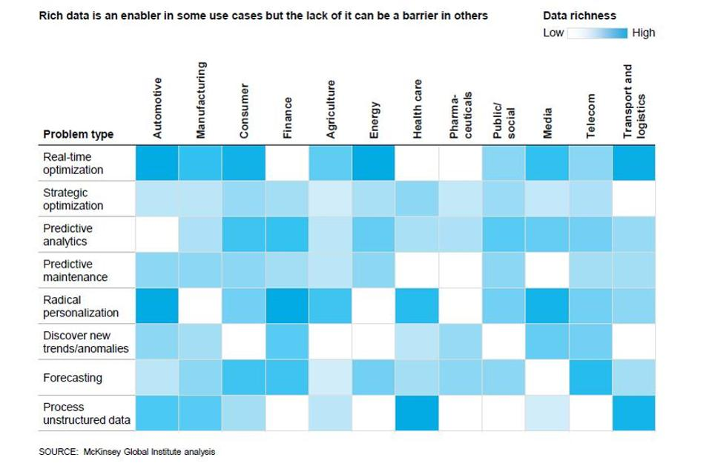

Dezvoltarea si utilizarea la scara larga a vehiculelor autonome și personalizarea publicității (recomandari de cumparare) sunt două dintre cele mai mari oportunitati de utilizare a cazurilor de învățare automată astăzi. Cazurile suplimentare de utilizare cu potențial ridicat includ:

* + - optimizarea prețurilor
    - rutare și programare bazate pe date în timp real în călătorii și logistică
    - prezicerea rezultatelor personalizate ale sănătății
    - optimizarea strategiei de comercializare în comerțul cu amănuntul.

Studii recente de prestigiu au identificat 120 de cazuri potențiale de utilizare a învățării mașinilor în 12 industrii și a analizat mai mult de 600 de experți din industrie cu privire la impactul lor potențial. Astfel, sa găsit o plaja extraordinară de aplicații potențiale pentru învățarea în mașină. Fiecare dintre cazurile de utilizare a fost identificat ca fiind unul dintre primii trei dintr-o industrie de cel puțin un expert în industria respectivă. In ***Figura 5*** este reprezentat topul celor 120 de cazuri de utilizare de mai jos, axa oy indicând volumul de date disponibile (cuprinzând lățimea și frecvența acesteia), în timp ce axa ox indică impactul potențial, bazat pe sondajele a peste 600 de experți din industrie. Mărimea bulei reflectă diversitatea surselor de date disponibile.

***Figura 5 – Topul industriilor si al cazurilor de utilizare a Inteligentei Artificiale***

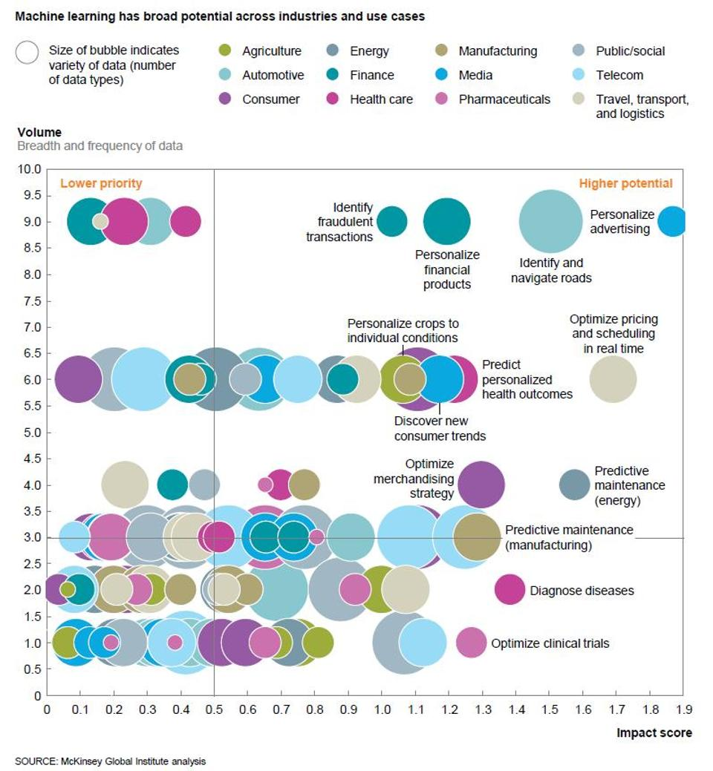

# Obiective de marketing si principalele elemente strategice

## Context

In contextul in care publicul vizat este unul vast, cea mai eficienta metoda de promovare pentru acest tip de produs este cea online. In acelasi timp, nu trebuie ignorata nici componenta offline, a campaniilor de tip outdoor.

Chiar daca in momentul de fata in Romania gradul de utilizare al tehnologiilor este inca mic, majoritatea companiilor doresc insa sa gaseasca noi modalitati de:

* + - Reducere a costurilor de analiza-dezvoltare-implementare-testare (ceea ce ofera exact oportunitatile de care platforma Cloudifier.NET are nevoie).
    - Cresterea vanzarilor prin metode de previzionare/predictie a comportamentului clientului
    - Optimizare predictiva a fluxurilor si resurselor operationale

Preturile la care vor fi comercializate serviciile si functionalitatile oferite de platforma Cloudifier.NET vor fi negociate si adaptate in functie de cerintele si specificatiile clientului, ale serviciilor pe care si le doreste si a functionalitatilor aplicatiilor legacy pe care doreste sa le migreze in medii de tip Cloud.

In cadrul procedurii de lansare a unui proiect nou pe piata, cele mai importante elemente sunt, in primul rand, crearea de awareness si a unei pozitionari pentru acel produs. Potentialii utilizatori trebuie sa inteleaga utilitatea proiectului si necesitatea utilizarii acestuia, iar, mai apoi, in timp, sa dezvolte un comportament de adoptie, cumparare.

In acest context, se doreste ca principalele metode de promovare a proiectului Cloudifier.NET, sa se bazeze pe social media. Conform ultimilor statistici care au cuantificat numarul utilizatorilor romani de social media, cifrele indica un trend puternic ascendent in ultimii 2 ani incepend cu 2015 si pana in prezent.

## Canale

Canalele Social Media in care este necesara prezenta platformei Cloudifier.NET sunt:

Facebook – cu un numar de peste 8 milioane de conturi in Romania, Facebook este cea mai puternica retea sociala autohtona. In cazul de fata, aproximativ unul din doi locuitori ai Romaniei are un cont activ pe Facebook. Asadar, acest canal nu poate lipsi din mixul de comunicare in promovarea oricarui brand, indiferent de domeniul de activitate. Pe Facebook, cresterea interactivitatii si a popularitatii unui brand se poate face prin intretinerea unei comunicari constant, construirea unei comunitati si a unui pull de utilizatori activi ai brandului, ce pot deveni ambasadori in cadrul unui canal de comunicare sau a unei comunitati;

Linkedin – prin crearea unui cont de companie, Cloudifier.NET va putea intra in contact direct cu potentiali utilizatori ai produslui. Linkedin este cea mai mare retea de professionals din lume, unde targetarea poate fi facuta direct, datorita modului de identificare socio-profesional extrem de bine pus la punct.

## Campanii

**Campaniile PPC (Pay-Per-Click)**

Pentru a atinge un numar cat mai mare de potentiali utilizatori ai produsului, o eficienta crescuta o au campaniile Pay-Per-Click, in care bugetele investite se reflecta direct in rezultate cuantificabile. Campaniile PPC sunt cele mai eficiente metode de promovare, in acest moment, pentru cresterea vanzarilor, datorita metodei de plata pentru eficienta/actiune.

In acest sens, sunt recomandate utilizarea urmatoarelor canale:

**Google AdWords**

**Search ads** – va fi realizata o serie de cuvinte cheie, iar la afisarea rezultatelor de cautare pe acele sintagme, va fi afisata reclama Cloudifier.NET;

**Display ads** – vor fi realizate o serie de bannere la dimensiuni recomandate de Google, care vor fi afisate in GDN (Google Display Network) pe baza unei preselectii de site-uri, in functie de targetul proiectului nostru;

**Remarketing** – metoda de promovare text si pe baza de bannere ce presupune popularizarea proiectului in randul audientei ce a intrat in contact, cel putin o data, cu site-ul/platforma/aplicatiile Cloudifier.NET.

**Linkedin ads**

Acest tip de reclame permite targetarea exacta a unei liste de persoane fizice, pe baza unor criterii socio-profesionale prestabilite. Targetarea publicului care va primi comunicarea poate fi facuta atat nominal, cat si global pe baza unor filtre ca ocupatie, varsta, nivel de experienta, abilitati profesionale etc.

**Campanie media de comunicare a proiectului**

In paralel cu activitatile detaliate anterior la punctele 1 si 2, se considera necesara pentru popularizarea proiectului si existenta unei campanii media de comunicare. Aceasta presupune aparitia unor articole, reportaje, interviuri realizate atat cu initiatorii proiectului, cat si cu cei care il utilizeaza.

De asemenea, pot fi organizate conferinte de presa dedicate pentru proiect in care sa fie invitati atat jurnalisti, cat si bloggeri. In aceeasi nota, dezvoltatorii proiectului vor fi prezenti la evenimente de tehnologie, inovatie, IT, real estate etc, pentru a prezenta proiectul.

In cadrul acestei etape de promovare, vor putea fi realizate parteneriate media cu site-uri de content sau bloguri accesate in mod curent de publicul tinta. Scopul acestui demers este de a dezvolta cat mai multe zone de contact intre proiect si potentialii consumatori.

**Campanie e-mail marketing**

In mixul de comunicare, se vor utiliza inclusiv baze de date de adrese de email ai unor mari operatori de date cu caracter personal in scopuri de marketing (ejobs.ro, HitMail). Se pot selecta criteriile dupa care se doreste filtrarea bazei de date, pe baza unor indicatorii profesionali si socio-demografici, iar apoi se va trimite un mesaj personalizat pentru a creste awareness-ul asupra proiectului, dar si rata de conversie asupra spatiilor de inchiriat prin targetarea unor clienti potentiali. Acest tip de activitate poate fi realizata cu o frecventa trimestriala.

**Campanie OOH – outdoor**

Fara a le putea fi masurata eficienta in mod direct, campaniile outdoor sunt utile in mixul de comunicare, pentru cresterea awareness-ului. Scopul acestei campanii este crearea a cat mai multe puncte de intersectie intre mesaj/proiect si potentialul client, pentru ca brandul si utilitatea acestuia sa devina cunoscute.

Panourile publicitare vor fi amplasate in zonele intens circulate din marile orase, aproape de parcurile de business sau de sediile companiilor multinationale.

O alta forma de promovare, tot prin outdoor, poate fi utilizata si in interiorul statiilor de metrou sau chiar in garniturile trenurilor care merg in marile zone de birouri din Bucuresti, de exemplu.

## Conferintele si workshop-urile – contact cu piata si cu mediul stiintific

Nu in ultimul rand – si de altfel probabil cea mai importanta metoda de marketing interactiv – avem metoda de promovare a platformei Cloudifier prin participarea la conferinte, workshop-uri si expozitii axate pe domeniile:

* + - Machine Learning, Deep Learning si Inteligenta Artificiala in general
    - Big-Data
    - Cloud Computing

In acest sens consultantul a propus in urma pregatirii studiului prezent de piata participarea echipei Cloudifier la conferinta Deep Learning 2017 din Montreal, cea mai importanta conferinta internationala de Inteligenta Artficiala din acest an. Scopul participarii la aceasta conferinta si la aceste tipuri de conferinte in general este definit in lista de mai jos:

1. Descoperirea/analiza progreselor în algoritmii și metodele de învățare profundă de la pionierii care pregătesc calea cercetărilor și îmbunătățirilor științifice. Studierea de diverse tendinte: de la inovații de vârf în cadre de învățare profundă, rețele neuronale, transfer de învățare, GPU-uri și multe altele
2. Summit-ul (atat cel propus de Consultant cat si altele similare) va explora cele mai recente rezultate ale cercetării în învățarea profundă și impactul real al lumii pe care acestea îl pot avea. Unde provocările stau în continuare în cercetare și aplicare? Cele mai recente progrese în direcția progreselor tehnologice prezentate de la o gamă globală de experți.
3. O oportunitate unică de a interacționa cu liderii academici, cu tehnologi influenți, cu oamenii de știință și cu fondatorii care conduc revoluția profundă de învățare. Conectarea cu inovatori ai industriei academice si schimbul de bune practici pentru a avansa revoluția in inteligență artificială.
4. Descoperirea de noi aplicații de învățare profundă în întreaga industrie, inclusiv în domeniul sănătății, producției, finanțelor, comerțului cu amănuntul și utilităților de la cei mai importanți experți din lume în procesarea limbajului natural, recunoașterea vorbirii, recunoastere vizuala pe calculator.
5. Explorarea modului de aplicare a metodologiilor și metodelor de învățare profunde pentru a obține noi perspective asupra afacerilor din diverse industrii: întreținerea predictivă, analiza riscului, optimizarea cererii și ofertei, analiza sentimentului, personalizarea și direcționarea către piață.
6. O oportunitate unică de a interacționa cu liderii din industrie, cercetători influenți în domeniul cercetării, directori și fondatori la nivel de C conducând următoarea etapă a învățării profunde. Aflați de la & conectați-vă cu 250 de inovatori din domeniul industriei care au schimbul de bune practici pentru a aplica învățarea profundă industriei dvs.